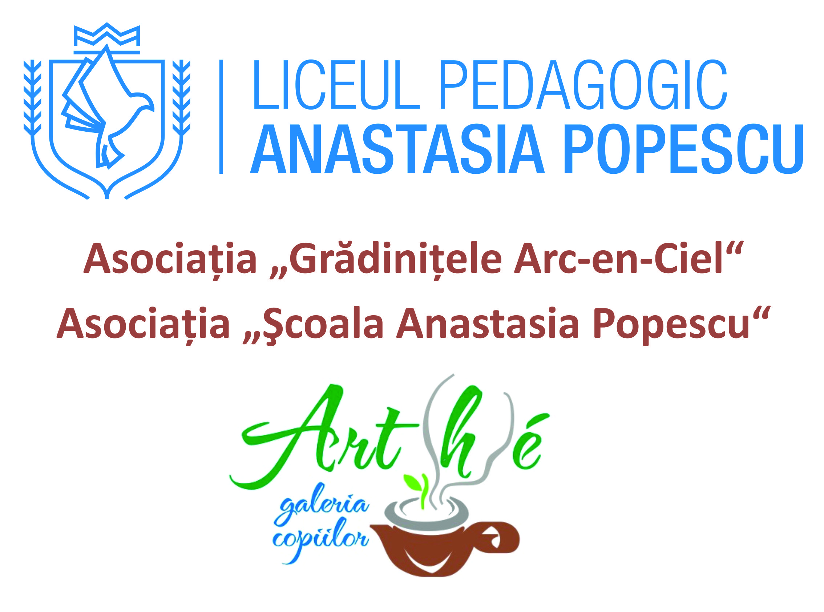

Secţiune rezervată organizatorilor
C | S | A | P | D | Ad | P | DP

CONCURS DE ARTE PLASTICE ŞI DECORATIVE
Ediţia a XV-a – 25 mai 2019, cu tema
„Satul din povești – Povestea satului”

FORMULAR DE ÎNSCRIERE pentru PREŞCOLARI
Categoriile A1 (sub 5 ani) şi A2 (peste 5 ani)

- DATE DE IDENTIFICARE ŞI DATE DE CONTACT:
Numele şi prenumele copilului:
Data naşterii:
Grădiniţa/Clubul de arte plastice (nume, telefon, e-mail):
Educator (nume, telefon, e-mail):
Profesor de arte plastice, dacă este cazul (nume, telefon, e-mail):
Nr. de telefon şi e-mail părinţi:

- SECŢIUNEA ALEASĂ (VĂ RUGĂM SĂ BIFAŢI O SINGURĂ SECŢIUNE):

Desen
Pictură
Modelaj-ceramică

3. ALTE PRECIZĂRI:

Data: |  |  | Semnătura părintelui/profesorului:
(pentru înscrierile prin e-mail NU este nevoie de semnătură)

DETALII la tel. 0722 805 777, 0726 126 808

Înainte de a completa formularul, vă rugăm să citiţi REGULAMENTUL CONCURSULUI.
Dacă nu aţi primit Regulamentul, vă rugăm să îl solicitaţi la adresa fundatia@sfmaria.ro.

